南京钢铁有限公司现场考核情况说明

我司总经理陆建兰、制造部门厂长吴义庭、总经办经理吴瑞兰于2021年1月15日到南京钢铁有限公司实地进行了考察，该企业位于南京六合区，交通便利，占地面积约300万平方米，现有总资产近93亿元。
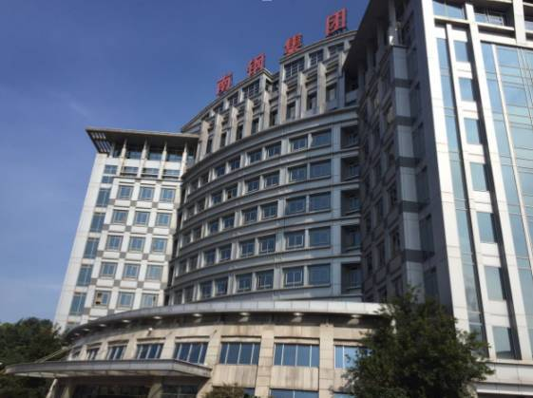

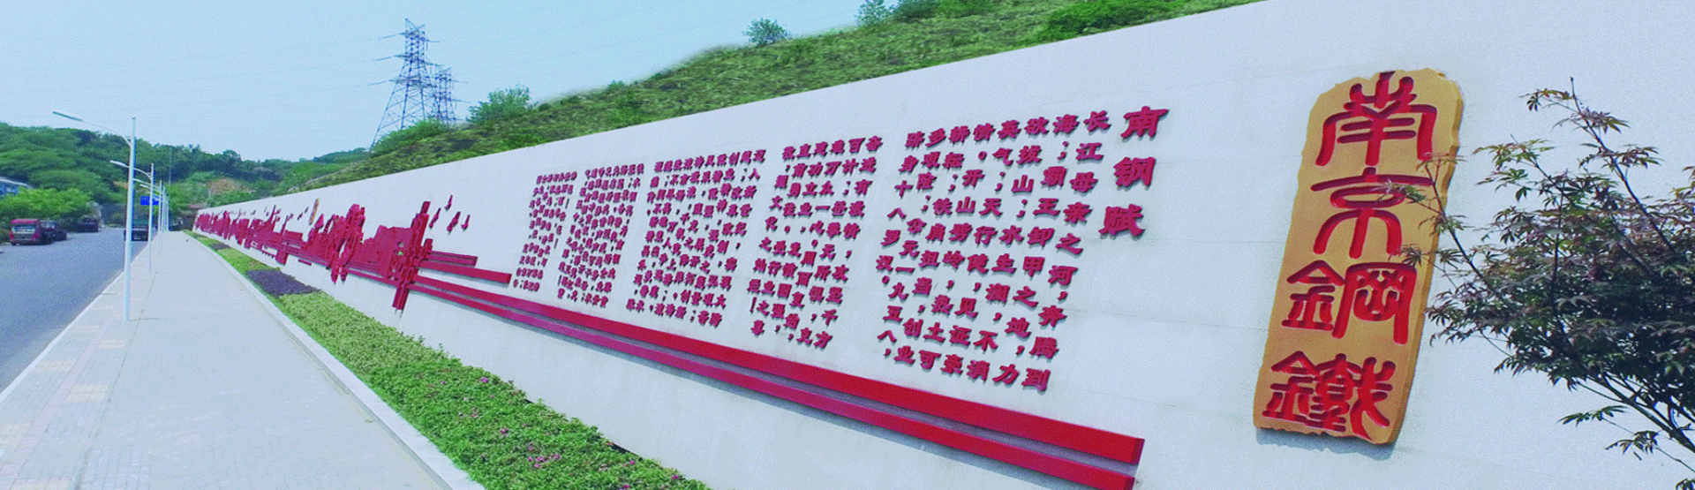

其在岗员工人数10572人，本科及以上学历占比约20%，其中技术人员1101人，一线生产人员8295人。
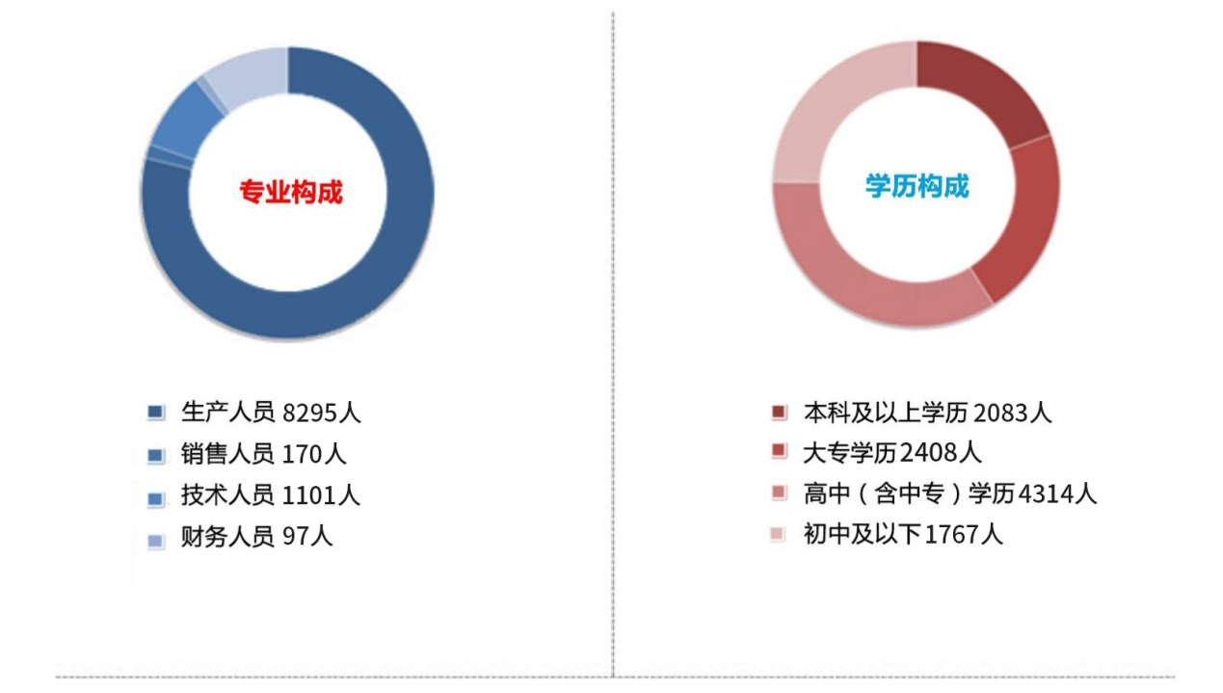
南钢公司拥有国内中厚板领域“规格齐全、分工合理、优势突出”的板材生产线和特色明显、高效高质低成本的特钢生产线，所有工艺装备均已实现了大型化、现代化。
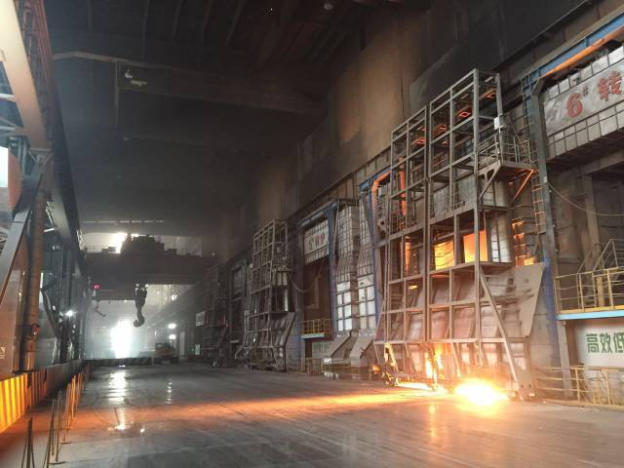
南钢公司已形成宽中厚板（卷）、棒材、高速线材、钢带、异型钢五大类，近300个钢种、一万余个品种规格的产品系列。产品被广泛应用于国内外诸多标志性工程，远销30多个国家和地区。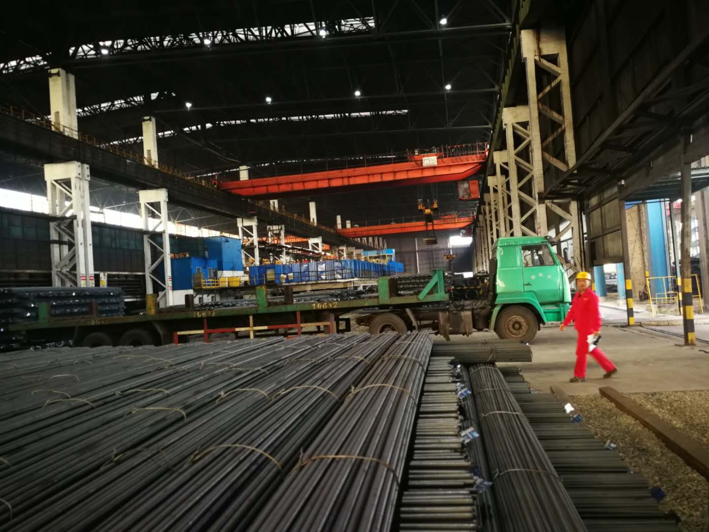南钢的双5s管理制度是南钢的管理理念核心。
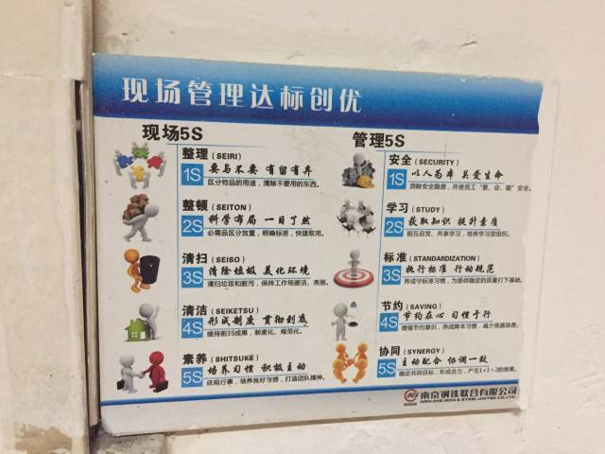
目前，南钢已具备年产1000万吨钢的综合生产能力。企业先后荣获“亚洲质量奖”、“全国质量奖”、“全国文明单位”、“全国用户满意企业”、“中国最佳诚信企业”等重要荣誉，连续20多年保持江苏省、南京市文明单位称号。2017年，在103家钢铁企业竞争力评级中，被评为最高等级“A+级(竞争力极强)”企业。
南钢公司从2012年开始进行铁路用钢产品的开发认证工作，目前开发出的产品用途十分广泛，覆盖转向架用钢板、动力机车车头的支撑钢板、货车车体用钢板、单轨铁路道岔用钢板等方面。2019年成功通过ISO/TS22163:2017标准认证，是国内唯一一家通过认证的钢板制造商。
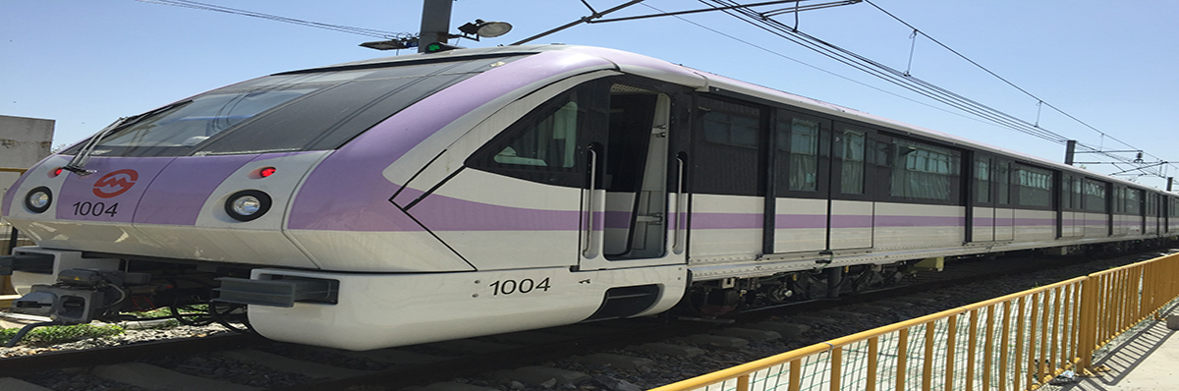

终述：南京钢铁有限公司生产设备先进，生产能力强，有着健全的质量管理体系和稳定的产品质量。同时价格合理，运输成本不高，完全能够我公司TD16 Φ25mm圆钢的采购需求。

苏州苏德兰铁路配件有限公司
2021年1月18日

